Практическая работа №7
«Работа с текстовыми и двоичными файлами»

В данной практической работе нам необходимо использовать двумерные массивы, одномерные динамические массивы, функции и процедуры, которые находятся в DLL-библиотеке, также нам необходимо провести работу с текстовыми и бинарными файлами для решения следующей задачи:
- Сформировать двумерный массив используя процедуру ввода и вывода, в DDL-библиотеке, так же записать его в бинарный и текстовый файл.
- Разработать функцию в DDL-библиотеке, которая будет возвращать сумму отрицательных элементов двумерного массива.
- Разработать процедуру в DDL-библиотеке, которая формирует одномерный массив из тех элементов исходного двумерного массива, которые не являются четными, а также записать его в бинарный и текстовый файл.
С помощью двух кнопок нужно разделить текстовый и бинарный вариант работы.
Ниже представлены коды DDL-библиотек для работы с текстовыми файлами:
libr_rezmas_txt.dll
library libr_rezmas;

{$mode objfpc}{$H+}

uses
Classes, SysUtils, FileUtil, Forms, Controls, Graphics, Dialogs, StdCtrls,
Grids, Interfaces;
type dvmas = array [1..15,1..15] of integer;
type mas = array of integer;
procedure rezmas(var rez:mas; var n,m:integer; var s2 :TStringGrid; var fname:string);
var a:dvmas;
var i,j,k:integer;
var tf :TextFile;
buff:string;
begin
AssignFile(tf,fname);
Reset(tf);
k:=0;
setlength(rez,1);
for i:=1 to n do
for j:=1 to m do
begin
Readln(tf,buff);
a[i,j]:= strtoint(buff);
end;
for i:=1 to n do
begin
for j:=1 to m do
begin
if(a[i,j] mod 2 <> 0) then
begin
rez[k]:= a[i,j];
k:= k+1;
setlength(rez,k+1);
end;
end;
end;
with s2 do
begin
for i:=low(rez) to high(rez) do
begin
cells[0,i]:= inttostr(i);
cells[1,i]:= inttostr(rez[i]);
rowcount:= rowcount + 1;
end;
rowcount:= rowcount - 1;
end;
writeln(tf,000000000000);
for i:=low(rez) to high(rez) do
begin
writeln(tf,rez[i]);
end;
Closefile(tf);
end;
exports rezmas;
begin
end.
libr_form_dvmas_txt.dll
library libr_form_dvmas;

{$mode objfpc}{$H+}

uses
Classes, SysUtils, FileUtil, Forms, Controls, Graphics, Dialogs, StdCtrls,
Grids, Interfaces;
type dvmas = array [1..15,1..15] of integer;
procedure form_dvmas(var a:dvmas; var n,m:integer; var s1 :TStringGrid; var fname:string);
var i,j :integer;
var tf :TextFile;
begin
AssignFile(tf,fname);
Rewrite(tf);
randomize;
for i:=1 to n do
begin
for j:=1 to m do
begin
a[i,j]:= -10 + random(55);
end;
end;
for i:=1 to n do
begin
for j:=1 to m do
begin
writeln(tf,inttostr(a[i,j]))
end;
end;
CloseFile(tf);
with s1 do
begin
colcount:= m + 1;
rowcount:= n + 1;
for i:=1 to rowcount -1 do
cells[0,i]:= inttostr(i);
for j:=1 to colcount -1 do
cells[j,0]:= inttostr(j);
for i:=1 to n do
for j:=1 to m do
cells[i,j]:= inttostr(a[i,j]);
end;
end;
exports form_dvmas;
begin
end.
libr_summ_otr_txt.dll
library libr_summ_otr;

{$mode objfpc}{$H+}

uses
Classes, SysUtils, FileUtil, Forms, Controls, Graphics, Dialogs, StdCtrls,
Grids, Interfaces;
type dvmas = array [1..15,1..15] of integer;
function summ_otr(a:dvmas; n,m:integer; fname:string):integer;
var i,j,zps:integer;
var tf :TextFile;
begin
AssignFile(tf,fname);
Append(tf);
summ_otr:= 0;
for i:=1 to n do
begin
for j:=1 to m do
begin
if(a[i,j] < 0) then
summ_otr:= summ_otr + a[i,j];
end;
end;
writeln(tf,'Сумма отрицательных чисел = ' + inttostr(summ_otr));
closefile(tf);
end;
exports summ_otr;
begin
end.

Ниже представлены коды DDL-библиотек для работы с бинарными файлами:
libr_rezmas.dll
library libr_rezmas;

{$mode objfpc}{$H+}

uses
Classes, SysUtils, FileUtil, Forms, Controls, Graphics, Dialogs, StdCtrls,
Grids, Interfaces;
type dvmas = array [1..15,1..15] of integer;
type mas = array of integer;
procedure rezmas_bin(var rez:mas; var n,m:integer; var s2 :TStringGrid; var fname:string);
var a:dvmas;
var i,j,k:integer;
var tf :File;

begin
AssignFile(tf,fname);
Reset(tf,1);
k:=0;
setlength(rez,1);
for i:=1 to n do
begin
for j:=1 to m do
begin
Blockread(tf,a[i,j],sizeof(integer));
end;
end;
for i:=1 to n do
begin
for j:=1 to m do
begin
if(a[i,j] mod 2 <> 0) then
begin
rez[k]:= a[i,j];
k:= k+1;
setlength(rez,k+1);
end;
end;
end;
with s2 do
begin
for i:=low(rez) to high(rez) do
begin
cells[0,i]:= inttostr(i);
cells[1,i]:= inttostr(rez[i]);
rowcount:= rowcount + 1;
end;
rowcount:= rowcount - 1;
end;
Closefile(tf);
end;
exports rezmas_bin;
begin
end.
libr_form_dvmas.dll
library libr_form_dvmas;

{$mode objfpc}{$H+}

uses
Classes, SysUtils, FileUtil, Forms, Controls, Graphics, Dialogs, StdCtrls,
Grids, Interfaces;
type dvmas = array [1..15,1..15] of integer;
procedure form_dvmas_bin(var a:dvmas; var n,m:integer; var s1 :TStringGrid; var fname:string);
var i,j :integer;
var tf :File;

begin
AssignFile(tf,fname);
Rewrite(tf,1);
randomize;
for i:=1 to n do
begin
for j:=1 to m do
begin
a[i,j]:= -10 + random(55);
end;
end;
for i:=1 to n do
begin
for j:=1 to m do
begin
Blockwrite(tf,a[i,j],sizeof(integer))
end;
end;
CloseFile(tf);
with s1 do
begin
colcount:= m + 1;
rowcount:= n + 1;
for i:=1 to rowcount -1 do
cells[0,i]:= inttostr(i);
for j:=1 to colcount -1 do
cells[j,0]:= inttostr(j);
for i:=1 to n do
for j:=1 to m do
cells[i,j]:= inttostr(a[i,j]);
end;
end;
exports form_dvmas_bin;
begin
end.
libr_summ_otr.dll
library libr_summ_otr;

{$mode objfpc}{$H+}

uses
Classes, SysUtils, FileUtil, Forms, Controls, Graphics, Dialogs, StdCtrls,
Grids, Interfaces;
type dvmas = array [1..15,1..15] of integer;
function summ_otr_bin(a:dvmas; n,m:integer; fname:string):integer;
var i,j:integer;
var tf :File;
begin
AssignFile(tf,fname);
Reset(tf,1);
summ_otr_bin:= 0;
for i:=1 to n do
begin
for j:=1 to m do
begin
if(a[i,j] < 0) then
summ_otr_bin:= summ_otr_bin + a[i,j];
end;
end;
blockwrite(tf,summ_otr_bin,sizeof(integer));
closefile(tf);
end;
exports summ_otr_bin;
begin
end.
На Рисунках 1 - 8 представлены результаты работы программы:
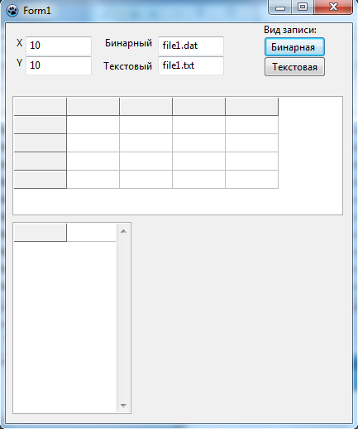
Рисунок 1 - Начальное состояние программы
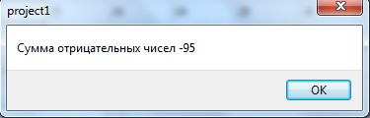
Рисунок 2 - Промежуточный результат работы в бинарном режиме
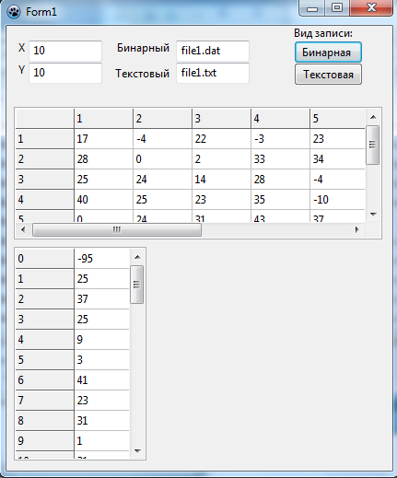
Рисунок 3 - Результат работы программы в бинарном режиме
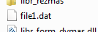
Рисунок 4 - Созданный .dat файл
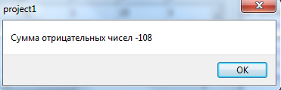
Рисунок 5 - Промежуточный результат работы в текстовом режиме
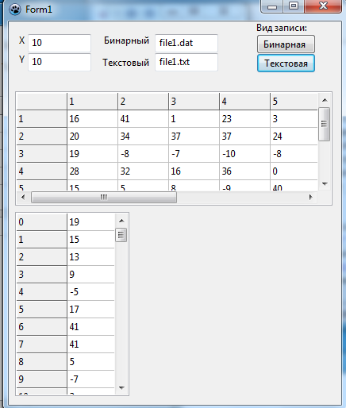
Рисунок 6 - Результат работы программы в текстовом режиме
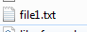
Рисунок 7 - Созданный .txt файл
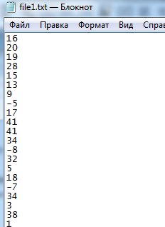
Рисунок 8 - Наполнение .txt файла

